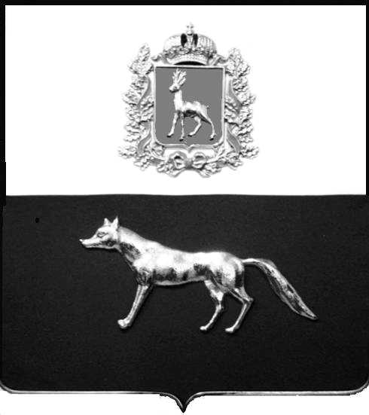

Администрация
муниципального района
Сергиевский
Самарской области
ПОСТАНОВЛЕНИЕ

«___» _________ 2019 г.
№_______

Об утверждении Положения о выдаче разрешения на выполнение авиационных работ, парашютных прыжков, демонстрационных полетов воздушных судов, полетов беспилотных летательных аппаратов, подъемов привязных аэростатов над территорией муниципального района Сергиевский, а также посадки (взлета) на расположенные в границах муниципального района Сергиевский площадки, сведения о которых не опубликованы в документах аэронавигационной информации

В соответствии с Федеральным законом от 06.10.2003 № 131-ФЗ «Об общих принципах организации местного самоуправления в Российской Федерации», пунктом 49 Федеральных правил использования воздушного пространства Российской Федерации, утвержденных Постановлением Правительства Российской Федерации от 11.03.2010 г. № 138, администрация муниципального района Сергиевский

ПОСТАНОВЛЯЕТ:

1. Утвердить Положение о выдаче разрешения на выполнение авиационных работ, парашютных прыжков, демонстрационных полетов воздушных судов, полетов беспилотных летательных аппаратов, подъемов привязных аэростатов над территорией муниципального района Сергиевский, а также посадки (взлета) на расположенные в границах муниципального района Сергиевский площадки, сведения о которых не опубликованы в документах аэронавигационной информации согласно приложению к настоящему постановлению.
2. Опубликовать настоящее постановление в газете «Сергиевский вестник».
3. Настоящее постановление вступает в силу со дня его официального опубликования.
4. Контроль за выполнением настоящего постановления возложить на Заместителя Главы муниципального района Сергиевский Заболотина С.Г.

Глава
муниципального района Сергиевский А.А. Веселов

Лукьянова Л.Н. 8(84655) 2-15-35

